（ 二年级）暑期 备课教员：×××
第十一讲 米和厘米的认识
一、教学目标： |  | 1. 通过实际操作，知道1厘米大概有多长，1米大约有多长。  2. 认识直尺，掌握测量方法。  3. 知道1米=100厘米，能够熟练地进行单位转换。
二、教学重点： |  | 学会测量，对1厘米和1米有基本的概念。
三、教学难点： |  | 对米和厘米长度的基本把握。
四、教学准备： |  | PPT、直尺。
五、教学过程： 第一课时（50分钟）
- 导入（7分)
师：看看老师，你们觉得老师高不高？
生：高！（不高）
师：你们觉得自己高不高？
生：不高（高）！
师：那你们觉得，咱们班里面哪位同学最高？
生：……
师：那老师来调查一下，你们都有多高？
生：（让学生自己说出自己的身高）
师：你们是怎么知道自己的身高的？
生：妈妈说的。
师：那妈妈是怎么知道的呢？
生：妈妈是用尺子量的。
师：你们会不会量身高？
生：老师，我会！（如果没有学生会，老师操作）
师：好，那你来试一试。
生：（请一位同学帮这位同学量身高）
师：你来说一说，你是怎么给他量的身高，又是怎么看的呢？
生：最顶端对准0数字这里。
师：嗯，先对准0刻度线。
（板书：对准0刻度线）
生：然后看他的头顶最高处到尺子的哪个地方，看这里的数字。
师：这里的数就代表他有多高。
（板书：看末尾对准的刻度）
生：这个数是……
师：这样看有点难哦，同学们，咱们一起猜一猜，这是多少？
生：……
师：我们今天要学习的内容就是我们在生活中经常会用到的，我们把刚刚的活
动，叫做测量身高。你们发现没有，我们是用米和厘米来表示身高的，刚
刚这位同学的身高是××厘米，你们知道1厘米有多长吗？
生：（学生比划）
师：拿出你们的尺子，上面的一大格就是1厘米的长度，看看你们猜得准不准。
二、探索发现授课（40分）
（一）例题一：（13分）
看一看下面物品的长度。
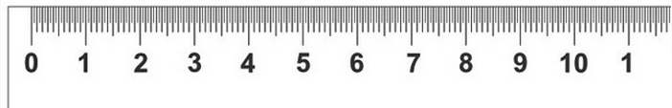
cm
线段长（ ）
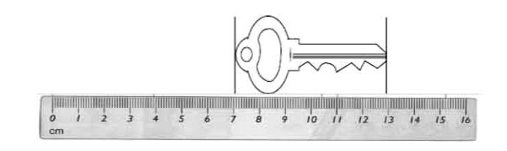
钥匙长（ ）
师：同学们，仔细观察，尺子上都有些什么？
生：有线条，有数字，还有“cm”。
师：观察得真仔细，我们把这些线条，叫做刻度线，这些数字就是刻度，1代表
1厘米，你们猜猜“cm”表示什么？
生：表示厘米！
师：真棒！它就是我们的长度单位“厘米”。还记得刚刚在量身高的时候，先
要怎么样？
生：对准0刻度线！
师：真棒，我们要从“0”开始，然后再看末尾对准的数是几，就是几厘米。你
们看，这条线我们已经量了，这样对不对呢？
生：对！
师：那你们能不能读出来，它有多长吗？
生：7厘米！
师：没错，从“0”刻度开始，我们看，线段的末端对准的那个数，就是它的长
度，这条线段有7厘米。我们对准“0”刻度，一眼就能看出物体的长度。
如果不对准“0”刻度，你能不能知道物体的长度呢？你有什么办法呢？
生：老师我知道，这个钥匙长6厘米。
师：你是怎么知道的？
生：我是一格一格地数出来的，中间有6格，就是6厘米。
师：没错，直尺上的一大格就表示1厘米。这里有6个大格子。还有其他的方
法吗？
生：老师，我是算出来的，起始点是6厘米，终点是12厘米，我是用12-6=6，
得出的结果是6厘米。
师：真棒！我们除了直接数格子，还可以计算。用终点的数值减去起始点的数
值，就是所量的物体的长度。

板书：
7厘米；6厘米。

练习一：（7分）
量一量，填一填。
1. 你坐的方凳长（ ）厘米，宽（ ）厘米，高（ ）厘米。
2. 量一量，你自己身高和你同桌的身高各是多少？
3. 量一量，你教室的宽是多少？

分析：
测量时一端对准0刻度线，然后再看末尾对准的数是几，就是几厘米。根据实际情况测量为准。

例题二：（12分）
画一画。
①画一条长5厘米的线段。

②再画一条比5厘米长2厘米的线段。

③画一条比10厘米短4厘米的线段。
师：看看这个问题，需要我们画一条长5厘米的线段。同学们，你们知道5厘
米有多长吗？
生：（学生比划）
师：试着画一画，不用直尺，你能不能准确地画出一段长5厘米的线段呢？老
师要看看，谁画的是最标准的！不可以偷偷地测量哦！
生：老师我画好了。（学生不用尺子，试着自己画一段长5厘米的线段）
师：真棒！那我们来比一比，谁画的最好，最标准。
生：（学生选出最标准的线段）
师：第一我们看，线段都是直直的，你觉得谁的最直？
生：××的最直。（选出几个直的线段）
师：你们是怎么画出这么直的线段的呢？
生：老师说不能用尺子画，我就用其他的直的东西来画。
师：真会变通，好！会利用其他的直的东西。那我们现在来看，谁的线段和5厘
米最接近？咱们来量一量。
生：××的最接近！
师：××，你真棒！老师现在想请你上来，用直尺画出一个标准的5厘米线段，
你会怎么画呢？
（学生画，老师在一旁讲解）
师：先将直尺摆正，这个习惯很好，然后在0刻度处画上一个点，接着在刻度5
处画上一个点，最后将两个点用线连接起来，这样就得到了一段5厘米的线
段了。同学们，你们画好了没有？是不是准确的5厘米线段？
生：是！
师：我们接着看第二个问题，再画一条比5厘米长2厘米的线段，这个线段有多
长呢？
生：比5厘米长2厘米的线段是7厘米。
师：回答正确！那我们赶紧用我们的新技能，将这个线段画出来，注意，先找
到刻度，对准画点后，连接两个点。看谁最快？
生：老师，我完成了！
师：速度真快！看看是不是最标准的呢？再看第三个问题。我们要画多长的线
段呢？
生：比10厘米少4厘米的线段，就是6厘米长。
师：注意6厘米大概是多长呢，你会用尺子怎么画呢？先找到起始点，再找到终
点，然后连接两个点。最后别忘了，再量一量，是不是真的准确哦！

板书：
①
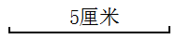
②5厘米+2厘米=7厘米
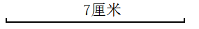
③10厘米-4厘米=6厘米
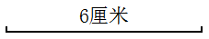

练习二：（8分）
画一画。
1. 画一条长12厘米的线段。

2. 试着画一个每条边长都是4厘米的正方形。

3. 3个点可以画( )条线段，画一画。

分析：
画线段的方法：先用笔对准尺子的“0”刻度，在它的上面点一个点，再对准要画到的长度的厘米刻度，在它的上面也点一个点，然后把这两个点连起来。①先用笔对准尺子的“0”刻度上点一个点，再对准尺子的“12”刻度上点一个点，然后再把这两个点连起来。②正方形的四条边的长度相同，找到正方形的特点。③第三小题两个点相连可以画一条线段，三个不在同一条直线的点可以画三条直线。

板书：
（1）
（2）

（3）
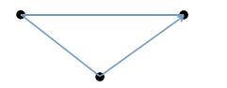

三、总结：（3分）
1厘米大概有多长呢？在测量的的时候我们有哪几步呢？
直尺上的一大格就表示1厘米。
测量时对准“0”刻度线，再看末尾所指的数值，数是几，就有几厘米。
画线段的方法：先用笔对准尺子的“0”刻度，在它的上面点一个点，再对准要画到的长度的厘米刻度，在它的上面也点一个点，然后把这两个点连起来。

第二课时（50分钟）
- 导入（5分）
师：小朋友，你们现在知道自己有多高吗？
生：我知道了，我是**厘米。
师：那老师说你是1米**厘米，你觉得对吗？
生：……
师：米和厘米都是长度单位，不过，你们知道1米有多长吗？
生：（学生比划）
师：是这一本书的长度吗？
生：不是！
师：是这个门的高度吗？
生：……
师：那么到底有多长呢？咱们仔细观察这个皮尺，上面有没有1米呢？
生：老师，这上面有1米，刚好在100厘米这里。
师：你发现了，那你知道1米等于多少厘米吗？
生：100厘米。
师：谁来试着在黑板上画出1米长的线段，需要两位同学相互帮助。
生：（画出1米长的线段）
师：你能不能说出和这个1米差不多长的物体呢？
生：（鼓励学生自己发现）
二、探索发现授课（40分）
（一）例题三：（14分）
在（ ）里填上适当的单位。
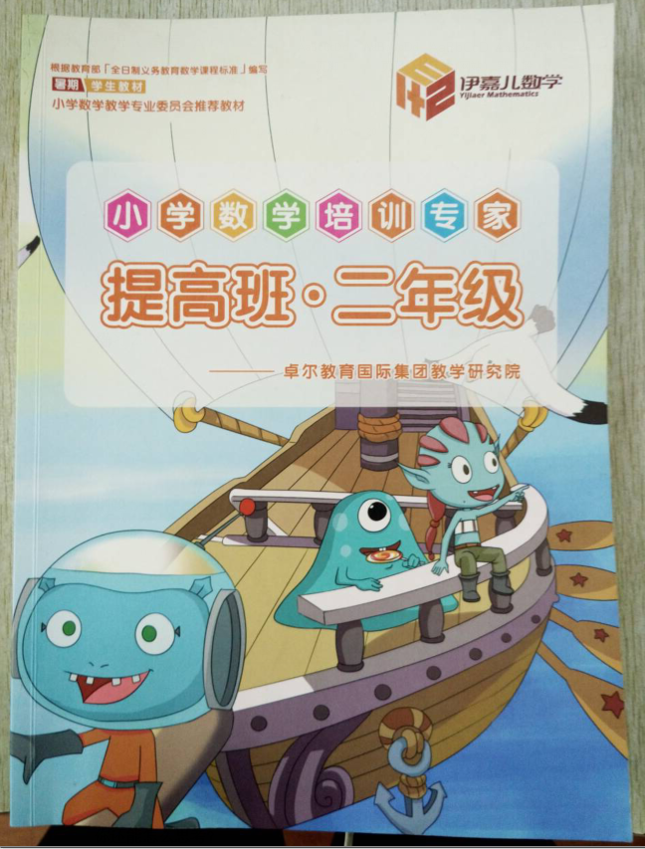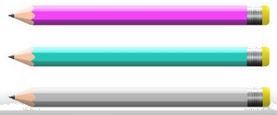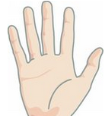
数学课本大约长28（ ） 铅笔长约18（ ） 手掌宽约7（ ）
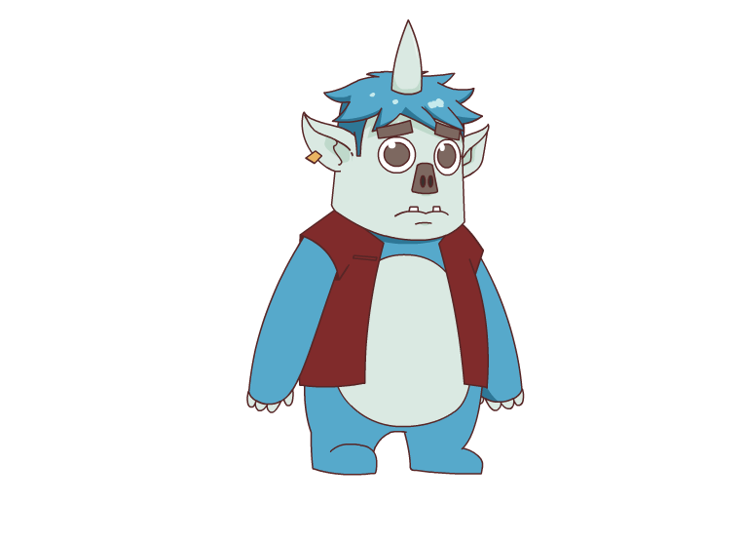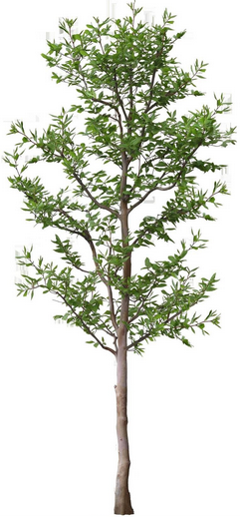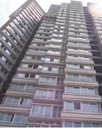
欧拉身高129（ ） 小树高约5（ ） 一幢大楼高约56（ ）
师：把尺子收起来，猜一猜，我们的课本大概有多长？
生：28厘米！
师：为什么是厘米呢？
生：因为课本比较小，用厘米更合适，1米都那么长了，那28厘米肯定是非常
非常的长了，我们的课本才这么大，肯定是用厘米的。
师：你这脑筋转得真快，推导的特别的清楚，我们的课本这么小，如果用米来
做单位，太不合理了，那我们看，铅笔呢？铅笔应该是18厘米还是米呢？
生：厘米！铅笔也很短，不能用到米。
师：嗯！铅笔就这么长，咱们也才1米多，如果用18米，这个铅笔可是宇宙无
敌最长铅笔了。再看，咱们的手掌应该是7厘米还是7米呢？
生：厘米！
师：回答正确！一些比较小的物品，我们一般是用厘米来表示，不过在看的时
候，也还是要注意前面的数字，你们看欧拉，欧拉的身高能不能用米来做
单位？
生：不能！
师：一般我们的身高都是1米**厘米的说法，可以用米做单位，但是在用单位
的时候，我们还要看数字，你们看，这里的数是129，这么大的数，如果还
用上米这么大的单位，哇……那可不得了，太高了！
生：所以只能用厘米，这样的欧拉才是正常的！
师：没错，在我们选择单位的时候，一定要注意物品的大小来判断是用小的长
度单位厘米还是大的长度单位米。你们有没有观察过路边的小树，它们测
量长度的话，应该用什么单位比较好呢？
生：树比我们高好多，我觉得是用米这个单位。
师：他说的对不对？
生：对！
师：没错，小的物品用厘米，那么大的物品就可以用米作单位。小树高5米，
接着看最后一个问题。你们觉得用什么单位比较好呢？
生：米！这个楼特别特别的高，一定是用米的。
师：真棒！我们看，如果用厘米，大约才这么高（老师一边说一边比划出大约
56厘米的高度），你们看，都没有一个人高，怎么可能是这栋楼的高度呢，
所以我们用米做它的高度！

板书：厘米 厘米 厘米
厘米 米 米

练习三：（6分）
在（ ）里填上合适的长度单位。
一支蜡笔长10（ ） 哥哥身高是1（ ）46（ ）
- 裤子长1（ ） 一把剪刀长13（ ）
一辆公共汽车长9（ ） 一根丝瓜长60（ ）
教室门高2（ ） 课桌高75（ ）
灯管长1（ ） 一辆汽车长4（ ）
分析：
学习长度单位很重要的就是要了解长度单位所表示的实际长度。量较短物体的长度，一般用厘米作单位，量比较长的物体或距离则用米作单位。1米大约有两臂伸开的长度；1厘米约只有大拇指的宽度。

板书：
厘米；米，厘米；
米；厘米；
米；厘米；
米；厘米；
米；米。

（二）例题四：（13分）
算一算。
12米+3米=（ ）米 60米﹣20米=（ ）米
8厘米+9厘米=（ ）厘米 1米-30厘米=（ ）厘米
1米+40厘米=（ ）厘米 1米+100厘米=（ ）米
师：同学们，你知道1米等于多少厘米吗？
生：100厘米！
师：嗯，我们观察这个皮尺，正好在100厘米的地方，这里出现了一个1米的
数，那反过来100厘米等于多少米呢？
生：1米！
师：1米再加上1厘米是等于11厘米呢还是11米呢？
生：都不对！
师：那应该等于多少？
生：等于101厘米！
师：你是怎么想的？
生：1米等于100厘米，再加上1厘米应该是等于101厘米。不等于11厘米，
也不等于11米。
师：真棒！我们要知道，不同的单位是不可以直接相加，只有单位都一样的时
候才可以相加。你们看，12米+3米就可以直接相加，为什么呢？
生：因为它们的单位都是米。
师：得出了是多少米呢？
生：15米！
师：60米-20米等于多少米呢？
生：40米！
师：8厘米+9厘米等于多少厘米？
生：8+9=17，17厘米！
师：1米-30厘米等于多少厘米呢？
生：70厘米！
师：怎么1还可以减30得到70厘米呢？这是怎么回事呢？
生：因为1米等于100厘米，100厘米-30厘米=70厘米
师：真棒！我们要注意，1米等于100厘米，当单位不统一的时候，我们先统一
单位，再进行计算。1米加40厘米等于多少厘米，我们先要做什么？
生：先把1米变成100厘米！
师：没错，先统一单位后再计算，结果是多少呢？
生：140厘米！
师：回答正确！现在还有一个，咱们来抢答，看谁的反应最快！
生：2米！
师：回答正确！不过老师想问你，你觉得如果有人做错了，最有可能是出现什
么错误呢？
生：可能是200米。
师：为什么这样说？
生：因为他没有看到后面的单位。
师：非常棒！在我们解决问题的时候，不要着急，先把题意弄清才能减少出错。

板书：
15；40；
17；70；
140；2。

练习四：（7分）
计算。
24米+26米=（ ）米 6米－5米 ＝（ ）米
16厘米－9厘米＝（ ）厘米 15厘米+8厘米＝（ ）厘米
2米+50厘米=（ ）米（ ）厘米
1米7厘米+2米 =（ ）米（ ）厘米
40厘米+60厘米=（ ）厘米=（ ）米
1米5厘米+1米3厘米 =（ ）米（ ）厘米
分析：
先看单位是否统一，如果单位统一就可以直接运用加减计算；如果单位不统一，要根据米和厘米的关系：1米=100厘米，把它们单位先统一再进行计算。

板书：
50；1；
7；23；
2；50；
3，7；
100，1；
2，8。

例题五（选讲）：
单位换算。
5米=（ ）厘米
700厘米=（ ）米
500厘米=（ ）米
110厘米=（ ）米（ ）厘米 1米25厘米=（ ）厘米
301厘米=（ ）米（ ）厘米 3米30厘米=（ ）厘米
师：刚刚在量身高的时候，你们都量了，老师也量了，你们想不想知道，老师
有多高？
生：想！
师：老师有1米62厘米，你们知道老师高多少厘米吗？
生：老师我知道，你有162厘米！
师：你是怎么知道的？
生：前面的1米就是100厘米，再加上后面的62厘米，就是162厘米了！
师：真棒！既然你们都知道，那咱们来比一比，谁的脑筋转动的最快，看这里
的几个题，现在，它们这几个数字因为单位的问题，一直在闹别扭，这不
有的喜欢厘米，有的喜欢米，现在要请同学们帮忙，帮助它们找到自己喜
欢的单位。5米要变成厘米，那它应该怎么变呢？
生：5个100厘米就是500厘米，括号里应该填500！
师：恭喜你，回答正确，快看，还有呢！这700厘米想要变成米，怎么变呢？
生：100厘米等于1米，700厘米有7个100厘米，变成7米！
师：非常准确！下面的500厘米应该等于多少米呢？
生：5米！
师：500中有5个100，所以是5米！110厘米呢？有两个括号，这时我们应该
怎么填呢？
生：110厘米中有1个100厘米和一个10厘米，所以括号里应该是1和10。
师：110厘米中有1个100厘米，就是1米，还余下了10厘米。所以110厘米
等于1米10厘米。将整个数拆成两个数，那么将两个数合并成一个数，怎
么做呢？
生：先将1米变成100厘米，然后再加上25厘米，结果就是125厘米了。
师：没错，先统一单位，将米转化成厘米，1米25厘米就等于125厘米。同样
的，301厘米等于多少米多少厘米呢？
生：301中有3个100厘米，就是3米，还剩下1厘米，就是3米1厘米。
师：回答正确，下一个呢？
生：3米30厘米中3米等于300厘米，300厘米加上30厘米，一共是330厘米。

板书：
500；
7；5；
1，10；125；
3，1；330。

练习五（选做）：
填一填。
400厘米=（ ）米 15米=（ ）厘米
6米=（ ）厘米 800厘米=（ ）米
415厘米=（ ）米（ ）厘米 3米90厘米=（ ）厘米
208厘米=（ ）米（ ）厘米 6米7厘米=（ ）厘米

分析：
单位不统一时，根据米和厘米之间的进率进行转换，先将单位统一。

板书：
4 ； 1500
600； 8
4，15；390
2，8；607

三、总结（5分）
1米=100厘米
在进行计算时，先统一单位，然后再计算。

四、随堂练习：
1. 估一估、量一量。
（1）先估一估下面3条线段的长度，再量一量。
长度（ 3厘米 ）
长度（ 4厘米 ）
长度（ 5厘米 ）

- 量一量下面正方形的4条边，说一说你发现了什么？

正方形上面的边长（3 ）cm
正方形下面的边长（3 ）cm
正方形左面的边长（3 ）cm
正方形右面的边长（3 ）cm
我发现 正方形的4条边长度相等。

2. 画一画。
- 先画一条9厘米的线段，再画一条比它长2厘米的线段。

9厘米+2厘米=11厘米
（2）画一条比16厘米短7厘米的线段。
16厘米-7厘米=9厘米
- 以A点为起点，画三条不同方向的4厘米长的线段。
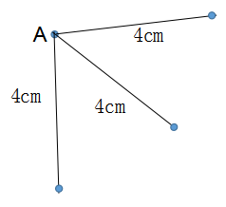
3. 估一估。
（1）（ ）个易拉罐摞起来大约高1米。
（2）（ ）步大约长1米。
（3）（ ）枚一元硬币摞起来大约高1厘米。
（4）（ ）本练习本摞起来大约高1厘米。
（5）教室的黑板大约长（ ）米。 讲台大约长（ ）米。
（6）你的身高比1米多（ ）厘米。教室的宽大约是（ ）米。
（7）课桌的高比1米少（ ）厘米。教室的门大约高（ ）米。

（1）10；（2）2； （3） 5；（4） 5；（5） 4，1 ；（6）略，5；（7）略，2。

4. 计算。
24厘米＋17厘米＝（ 41 ）厘米 72厘米－27厘米＝（ 45 ）厘米
45米＋36米＝（ 81 ）米 （ 30 ）厘米+8厘米=38厘米
3米50厘米＝（ 3 ）米（ 50 ）厘米
（ 47 ）厘米-7厘米=40厘米

5. 解决实际问题。
一根木料长1米，用去65厘米，还剩下多少？

1米=100厘米
100-65=35（厘米）
答：还剩下35厘米。

家庭作业
主管评价
主管评分
课后反思  （不少于60字） | 整体效果
课后反思  （不少于60字） | 设计不足之处
课后反思  （不少于60字） | 设计优秀之处

